**2. BasePickup, HealthPickup, AmmoPickup**

1. Создаем три актора – первый STUBasePickup и два от него наследующихся – STUAmmoPickup и STUHealthPickup в папке Pickups.

В базовом пикапе создадим сферический компонент коллизии. Визуальное представление будем настраивать в BP. В конструкторе создаем нашу коллизию прямо как для Projectile, только немного меняем параметры:

В проджектайле мы реагировали на событие Hit, а пикап будет на Overlap.

Можно воспользоваться делегатом коллизии, как мы делали в первый раз, но можно переопределить функцию AActor, которая вызывается, когда с каким-либо компонентом актора произошло событие Overlap – то есть когда один актор перекрывается другим. Находим виртуальную функцию NotifyActorBeginOverlap:

2. Для пикапов будем использовать материал, который является обычным цветом, по сути, только с дополнительным аргументом, подключенным к параметру EmissiveColor, который отвечает за свечение материала.

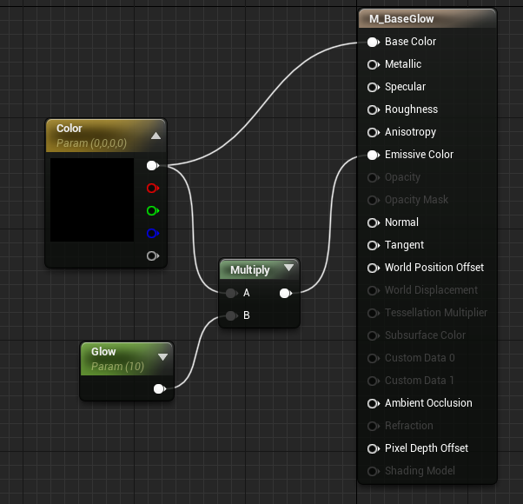

А так же создали два меша для патронов для ракеты и для здоровья. Данные меши были созданы с помощью UE и простейшей геометрии. Добавляем на сцену Box, копируем, вставялем, поворачиваем, выделяем два Box и в Details находим вариант CreateStaticMesh и далее мы можем его использовать.

3. Теперь создадим BP-варианты наших C++ пикапов. Добавляем обоим StaticMeshComponent и выбираем нами созданные меши.